Как у чарочки да у серебряноёй
(свадебная величальная, для холостых гостей на свадьбе)

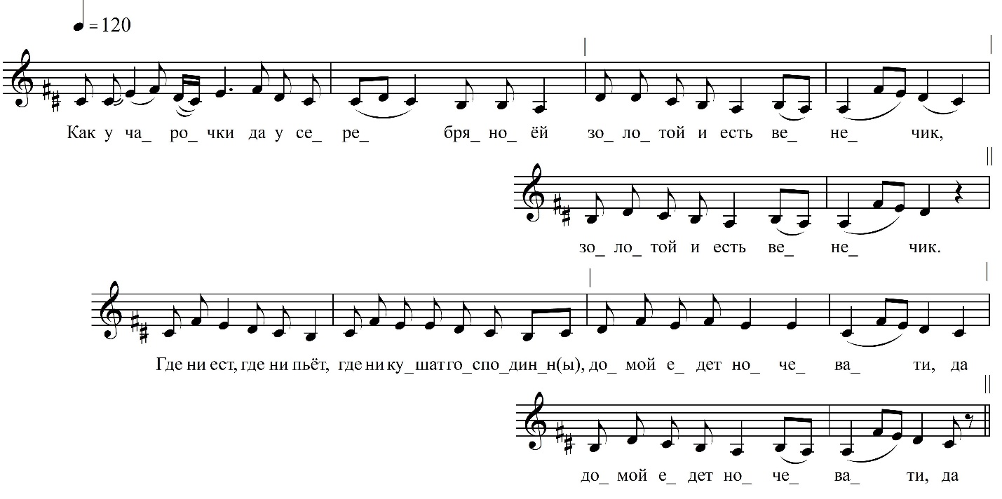

Как у чарочки да у серебряноёй
Золотой и есть венечик,
Золотой и есть венечик.

Где ни ест, где ни пьёт, где ни кушат господин,
Домой едет ночевати, да
Домой едет ночевати да

Уж ты, Ольга, встречай, душа Максимовна, встречай.
Да недосуг тебя встречати,
Да недосуг тебя встречати.

ФНОЦ СПбГИК, ВхI-а.9/7
Запись Власовой Г., Горбаченко П., Кармазовой Т., Мамаевой Н., Хлынцева А., Целуйкиной Г. 30(28?).06.1974
д. Гостинополье Вындиноостровского с/п Волховского р-на Ленинградской обл.
Инф. Догадаева Анна Семеновна (1909), урож. д. Овино Цвылёвского с/п Тихвинского р-на Ленинградской области.

